Картограмма земляных работ

М 1: 500

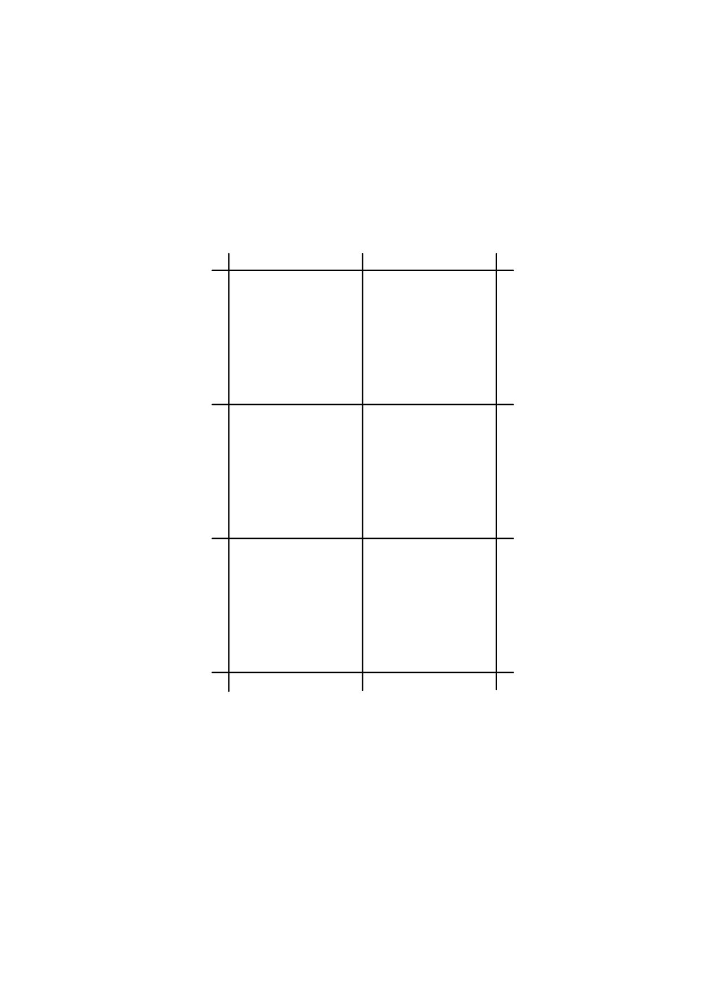

Определение точек нулевых работ:

**Х =· d, м**

где а - рабочая отметка точки от которой ведётся отсчёт

b - рабочая отметка точки в сторону которой ведётся отсчёт

d - расстояние между точками

|  |  |
| --- | --- |
|  | - Выемка |
|  | - Насыпь |

Студент гр.

План местности в горизонталях

М 1: 100



Определение точек горизонталей:

**Х =· d, м,**

где Н1 - чёрная отметка точки от которой ведётся отсчёт

Н2 - чёрная отметка точки в сторону которой ведётся отсчёт

Нг - высота горизонтали

d - расстояние между точками

Высота сечения: hсеч = 0,05 м

Студент гр.